主題三：運用VR與AI科技發展與實務
【英語融入彈性學習課程教材與教具研發】研習開課計劃書
- 依據國立臺北教育大學114年11月7日北教大英字第1140720104號函辦理。
- 目的：
  - 協助教師掌握英語融入彈性學習課程之核心理念、設計原則與教學評量實務。
  - 引介VR（Unity溝通系統） 與生成式AI 等數位工具於教材教具研發，拓展跨域教學應用。
  - 掌握運用VR與 AI進行「英語融入彈性學習課程」教材與教具開發的具體方法。
  - 透過實作產出教學應用範例，強化教師科技融入教學之信心與能力。
- 辦理單位：
- 指導單位：教育部國民及學前教育署
- 主辦單位：國立臺北教育大學兒童英語教育學系
- 協辦單位：臺北市英語教育資源中心
- 研習日期、地點及研習時數：
- 日期：115年5月21日(星期四) 9:00-16:00 (中午12:00-13:00 午餐自理)
- 時數：6小時
- 地點：臺北市萬華區龍山國小忠孝樓2樓會議室
- 報名方式：臺北市教師在職研習網報名
- 研習字號：北市研習字第1150310045號
- 參加人數：30人(由於工作坊下半部為分組討論性質，報名人數如未達10人，將另行通知取消課程。)
- 參加對象：歡迎國小英語、領域教師及課程領導人參加，且對科技融入教學有高度興趣之教師，同時開放國中老師參與，本研習課程應用之VR工具亦可供國中教師參考使用，但課堂中的教案討論仍以國小英語教案為主，國中教師可自行斟酌報名參加。
- 研習內容：
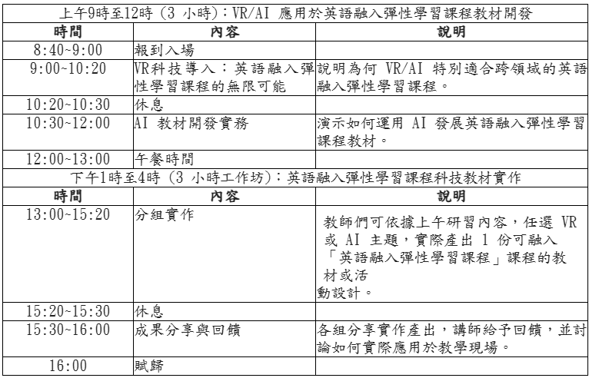
- 預期效益：
- 專業知能：教師能掌握運用 VR (Unity溝通系統) 與 AI 科技於英語融入彈性課程教材開發的具體方法。
- 實務產出：每位教師能實際產出 1 份教學教材或活動設計，強化科技融入教學之能量。
- 經驗交流：透過分享與講師回饋，促進跨校間的教學經驗流動與應用討論。
- 硬體設備需求：
- 教師自備：為利進行實作，參加教師需自備筆記型電腦。

